优酷网架构学习笔记
记得以前给大家介绍过视频网站龙头老大YouTube的技术架构，相信大家看了都会有不少的感触，互联网就是这么一个神奇的东西。今天我突然想到，优酷网在国内也算是视频网站的老大了，不知道他的架构相对于YouTube是怎么样的，于是带着这个好奇心去网上找了优酷网架构的各方面资料，虽然谈得没有YouTube那么详细，但多少还是挖掘了一点，现在总结一下，希望对喜欢架构的朋友有所帮助。
一、网站基本数据概览
- 据2010年统计，优酷网日均独立访问人数（uv)达到了8900万，日均访问量（pv）更是达到了17亿，优酷凭借这一数据成为google榜单中国内视频网站排名最高的厂商。
- 硬件方面，优酷网引进的戴尔服务器主要以 PowerEdge 1950与PowerEdge 860为主，存储阵列以戴尔MD1000为主，2007的数据表明，优酷网已有1000多台服务器遍布在全国各大省市，现在应该更多了吧。
二、网站前端框架
从一开始，优酷网就自建了一套CMS来解决前端的页面显示，各个模块之间分离得比较恰当，前端可扩展性很好，UI的分离，让开发与维护变得十分简单和灵活，下图是优酷前端的模块调用关系：
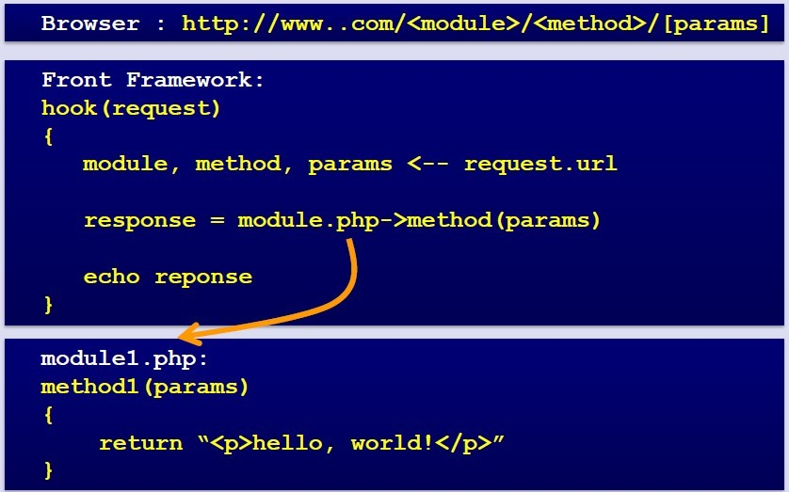
这样，就根据module、method及params来确定调用相对独立的模块，显得非常简洁。下面附一张优酷的前端局部架构图：
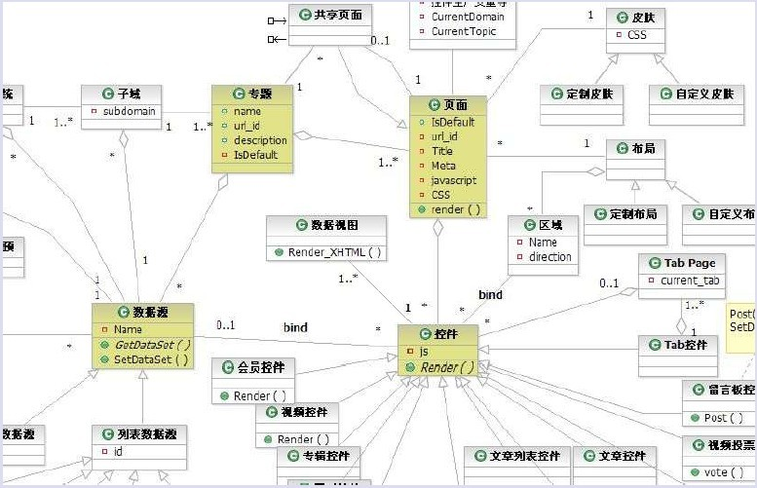

三、数据库架构
应该说优酷的数据库架构也是经历了许多波折，从一开始的单台MySQL服务器（Just Running）到简单的MySQL主从复制、SSD优化、垂直分库、水平sharding分库，这一系列过程只有经历过才会有更深的体会吧，就像MySpace的架构经历一样，架构也是一步步慢慢成长和成熟的。
1、简单的MySQL主从复制:
MySQL的主从复制解决了数据库的读写分离，并很好的提升了读的性能，其原来图如下：
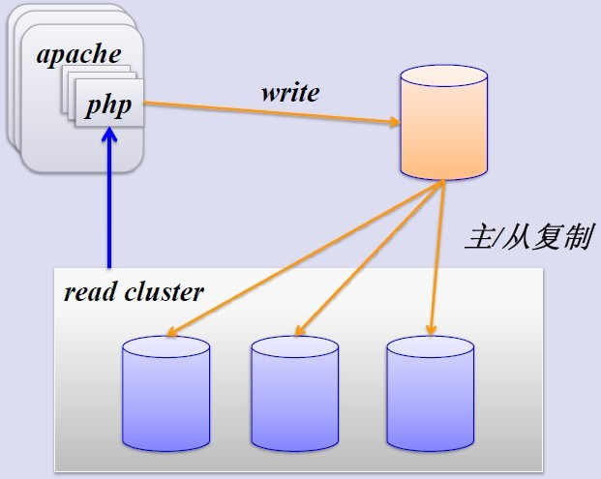
其主从复制的过程如下图所示：
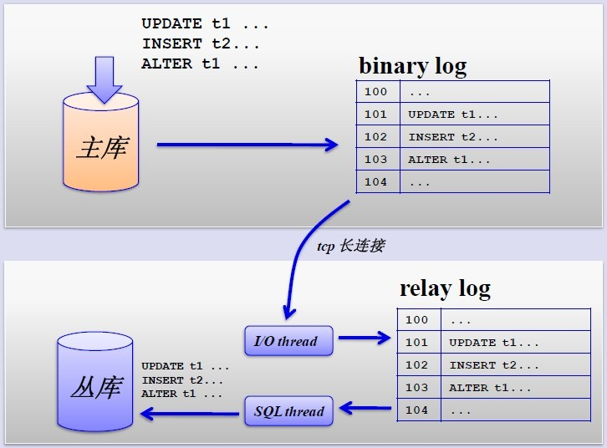
但是，主从复制也带来其他一系列性能瓶颈问题：
- 写入无法扩展
- 写入无法缓存
- 复制延时
- 锁表率上升
- 表变大，缓存率下降
那问题产生总得解决的，这就产生下面的优化方案，一起来看看。
2、MySQL垂直分区
如果把业务切割得足够独立，那把不同业务的数据放到不同的数据库服务器将是一个不错的方案，而且万一其中一个业务崩溃了也不会影响其他业务的正常进行，并且也起到了负载分流的作用，大大提升了数据库的吞吐能力。经过垂直分区后的数据库架构图如下：
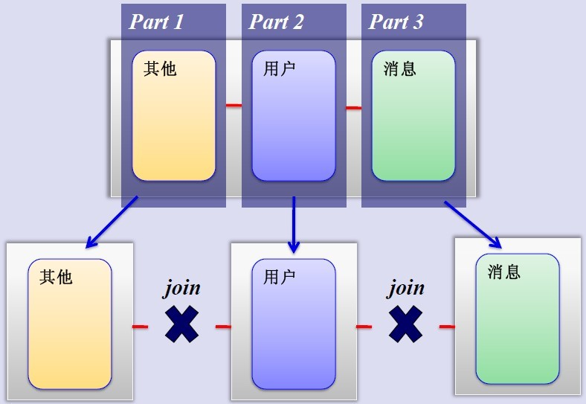
然而，尽管业务之间已经足够独立了，但是有些业务之间或多或少总会有点联系，如用户，基本上都会和每个业务相关联，况且这种分区方式，也不能解决单张表数据量暴涨的问题，因此为何不试试水平sharding呢？

3、MySQL水平分片（Sharding）
这是一个非常好的思路，将用户按一定规则（按id哈希）分组，并把该组用户的数据存储到一个数据库分片中，即一个sharding，这样随着用户数量的增加，只要简单地配置一台服务器即可，原理图如下：
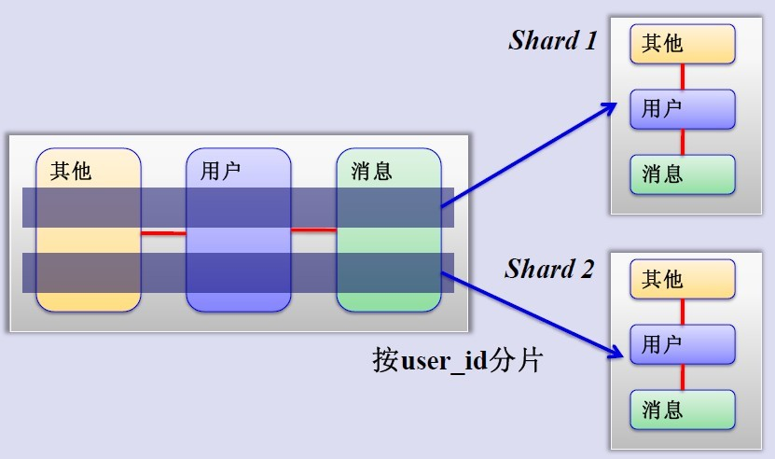
如何来确定某个用户所在的shard呢，可以建一张用户和shard对应的数据表，每次请求先从这张表找用户的shard id，再从对应shard中查询相关数据，如下图所示：
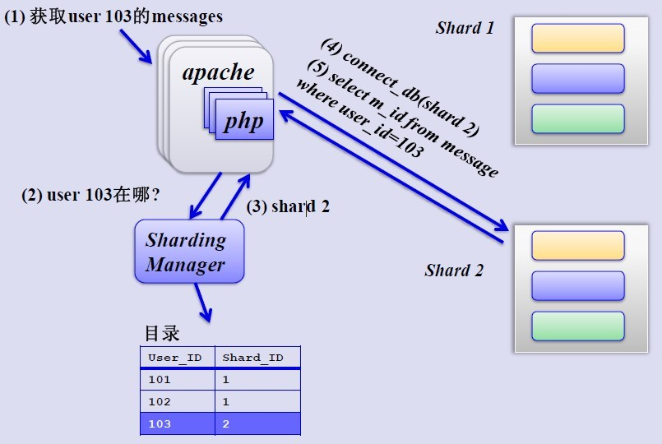
但是，优酷是如何解决跨shard的查询呢，这个是个难点，据介绍优酷是尽量不跨shard查询，实在不行通过多维分片索引、分布式搜索引擎，下策是分布式数据库查询（这个非常麻烦而且耗性能）

四、缓存策略
貌似大的系统都对“缓存”情有独钟，从http缓存到memcached内存数据缓存，但优酷表示没有用内存缓存，理由如下：
- 避免内存拷贝，避免内存锁
- 如接到老大哥通知要把某个视频撤下来，如果在缓存里是比较麻烦的
而且Squid 的 write() 用户进程空间有消耗，Lighttpd 1.5 的 AIO(异步I/O) 读取文件到用户内存导致效率也比较低下。
但为何我们访问优酷会如此流畅，与土豆相比优酷的视频加载速度略胜一筹？这个要归功于优酷建立的比较完善的内容分发网络（CDN），它通过多种方式保证分布在全国各地的用户进行就近访问——用户点击视频请求后，优酷网将根据用户所处地区位置，将离用户最近、服务状况最好的视频服务器地址传送给用户，从而保证用户可以得到快速的视频体验。这就是CDN带来的优势，就近访问，有关CDN的更多内容，请大家Google一下。
五、其他相关架构文章推荐
Flickr网站架构
回顾MySpace架构的坎坷之路
国内图片网站Yupoo架构
twitter网站架构
PlentyOfFish.com .NET网站的又一传奇
好了，就总结这么多了，有兴趣的同学接着补充，虽然很多资料图片都来自网络，但整理也不容易，欢迎转载，转载留个出处：青藤屋 原文链接
来自：http://www.itivy.com/ivy/archive/2011/8/13/the-architecture-of-youku.html

